Меню по СанПиНу 2.3\2.4.3590-20
Приготавливаемых блюд.Возрастная категория 7-11 лет

Прием пищи | Наименование блюда | Вес блюда | Пищевые вещества |  |  | Энергетическая ценность | № рецептуры
 |  |  | Белки | Жиры | Углеводы
Неделя 1  День 4 | 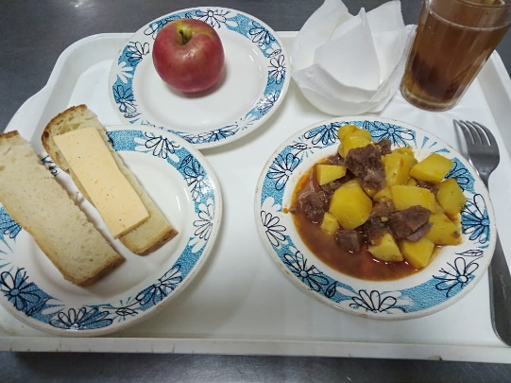
Горячий  Завтрак | Рагу из говядины | 175 | 9,8 | 17,48 | 16,73 | 345,6 | 263
 | Хлеб пшеничный | 30 | 2,00 | 0,15 | 10,50 | 58,50 | Н
 | Бутерброд с сыром | 30 | 3,59 | 5,13 | 9,18 | 74,40 | 3
 | Компот из сухофруктов | 200 | 0,66 | 0,09 | 32,01 | 75,82 | 349
 | Яблоко свежее | 100 | 0,01 | 0,00 | 9,8 | 47,00 | 338
Итого за день |  |  | 16,06 | 22,85 | 78,22 | 601,32

